**Einladung zum monatlichen TREFFPUNKT vom 18.02.2025**

**14.00 – 15.30 Uhr im Treibhaus, Spelteriniweg, 4, 6005 Luzern**

Bus ab Bahnhof Nr. 6, 7, 8, Haltestelle Weinbergli, von der linken Strassenseite den Spelteriniweg ca. 5 Min. Richtung See hinunter gehen.

Liebe Kolleginnen und Kollegen

Das Buch «Küchengespräche» wirft Licht auf unterschiedliche Arten der schweizerischen Care Arbeit im Haushalt. Hausarbeit und Sorgearbeit sind wesentliche Pfeiler der Wirtschaft.

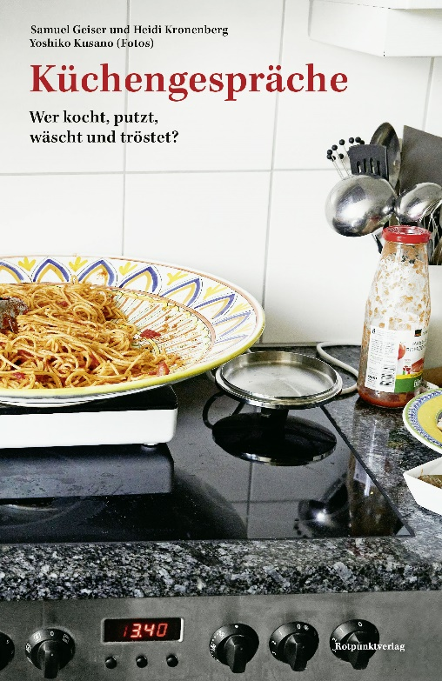Im Buch befragen **Heidi Kronenberg und Samuel Geiser** verschiedene Autorinnen und Autoren zum Thema wie :

* Ina Praetorius, Barbara Zibell, Elisabeth Joris, Ueli Mäder, Lisa Schmuckli, Christof Arn, Katharina Kellerhals- Maeder, Franziska Schutzbach, Markus Theunert, Mascha Madörin und weitere.

Heidi Kronenberg und Samuel Geiser stellen

uns ihr Buch vor und anschiessend beantworten

sie Fragen und diskutieren mit uns.

***«Das Private ist Politisch«***

Liebe Kolleginnen und Kollegen

Fragen zu:

Fifty-fifty Haushalt, Hausarbeit-Arbeit, Hausgemeinschaft, Belastungsgrenze, durch wen Unterstützung, Einpersonenhaushalt, geschlechterspezifischer Unterricht (Hauswirtschaftsunterricht) Spielball der Gesellschaft, Care-Raumplanung, die Stadt der kurzen Wege, Quartierküchen und Mittagstisch

Kommt am Dienstag, 18.02. ins Treibhaus! Der Treffpunkt ist öffentlich und bietet allen Altersgruppen Gespräche und Austauschmöglichkeiten an.

Herzliche Grüsse

Margrit Grünwald

Für das Treffpunkt-Team Felix Kaufmann und Thomas Grünwald